**INDICAÇÃO GAB. PROFº. ED.**

**ASSUNTO: Solicitação de sinalização para cadeirante**

**EXMO. SR. PRESIDENTE DA CÂMARA MUNICIPAL DE SUMARÉ,**

Indico ao Exmo. Sr. Prefeito Municipal e ao departamento competente no sentido de que seja providenciada a sinalização para cadeirante na **R. Piauí, 203 - Jardim Nova Veneza (Nova Veneza) Sumaré - SP, CEP: 13177-152.**

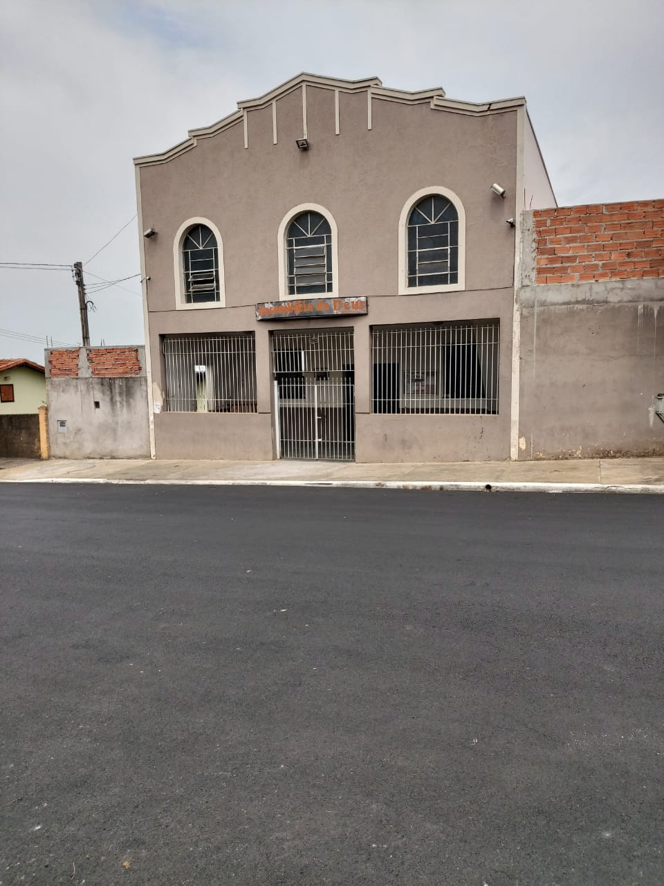

Considerando que veículos passam em alta velocidade, colocando em risco a segurança dos moradores e transeuntes desta localidade.

Considerando que os moradores estão no aguardo de providências há algum tempo, e até agora não receberam nenhum respaldo, desta maneira, solicitamos uma solução mais breve possível.

Sala das Sessões, 19 de outubro de 2020

